Приложение к Письму ________________

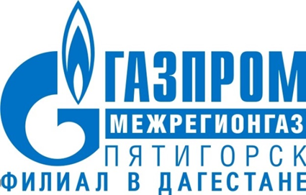

Рубрика: Для потребителей газа

Дагестанцы могут оплачивать за газ через «Личный кабинет»

Как легко и просто не выходя из дома платить за газ? Теперь этот вопрос имеет простой ответ. Платить без комиссии можно через «Личный кабинет абонента» на сайте www.kawkazrg.ru.

«Личный кабинет абонента» многофункциональный: здесь можно не только рассчитаться за газ, но и передать показания прибора учета, отследить историю своих платежей, внести деньги за родственников, которые по разным причинам не могут ежемесячно осуществлять платежи. Преимущества услуги уже оценили потребители газа.
Работу с «личным кабинетом абонента» легко освоить через телефонный интернет.
Плюсы такого способа оплаты за газ: это существенная экономия времени, отсутствие необходимости стоять в очередях, возможность передавать показания счётчика и самостоятельно контролировать историю платежей, и всё это в удобное для абонента время с любого компьютера, планшета, смартфона, имеющего выход в Интернет. Все оплаты проходят без комиссии.
«Газпром межрегионгаз Пятигорск» напоминает, что текущие платежи за потребленный природный газ необходимо своевременно оплачивать в полном объеме в срок до 10 числа месяца, следующего за отчетным.
Ознакомиться с инструкцией по регистрации и работе в ЛКА можно на главной странице сайта www.kawkazrg.ru , перейдя по ссылке «Личный кабинет абонента». По вопросам оплаты за газ и газопотребления Вы можете звонить на «Горячую линию» по следующим номерам: Билайн 8 – 906 – 448 – 00 – 74 Мегафон 8 – 928 – 058 – 19 – 54

Филиал ООО «Газпром межрегионгаз Пятигорск» в Дагестане

